
Vilniaus miesto savivaldybės 2021 metų programa
Savivaldybei pavaldžių įstaigų aplinkosauginis švietimas

Programa patvirtinta Vilniaus miesto savivaldybės administracijos direktoriaus 2021 m. birželio mėn. 2 d. įsakymu Nr. 30-1487/21

Projektas „Mes daržininkai“
Vykdytojas Vilniaus lopšelis-darželis „Puriena“

Mokomoji, ugdomoji veikla

2021-08-20. Kompostavimo pamokėlės. Vaikai mokėsi rūšiuoti daržo, sodo atliekas. Išsiaiškino kodėl reikia kompostuoti, kokia nauda gamtai ir žmogui. Nutarta nemesti gamtinių atliekų į bendrą konteinerį.

2021 m. rugsėjis. Kūrybinės dirbtuvės. Plakatai „Stop medžių laužymui“ 5 d. su vaikais gaminami plakatai. Su vaikais diskutuota kaip saugoti ir tausoti gamtą. Vyresni vaikai pradėjo mokyti elgesio su medžiais ir krūmais mažesnius vaikus.
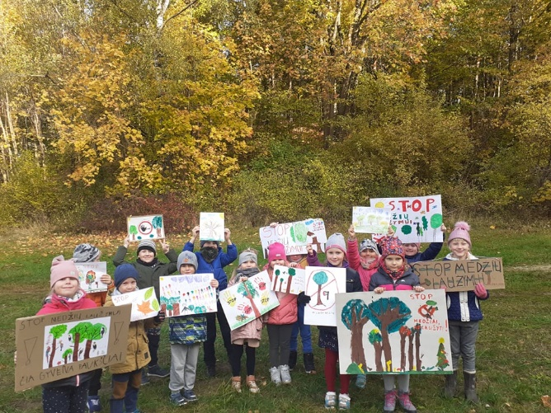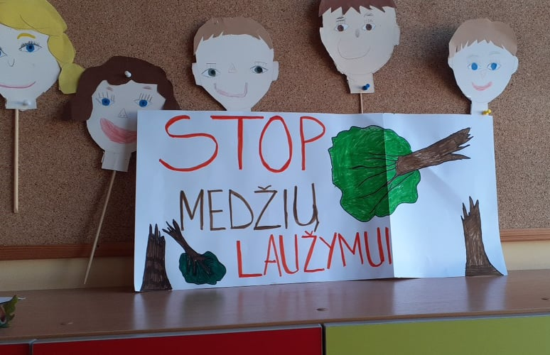

2021 m. rugsėjis. Darželio „Obuolių projektas“. Organizavo 1 gr. ir jos 1 mokytoja, dalyvavo 150 vaikų ( grupių). Siekiama, kad vaikas žaidimo pagalba ugdytųsi empatiją, norą padėti kitiems, būtų aktyvus proceso dalyvis. Sužinotų obuolių naudą organizmui. Kūrybinės dirbtuvės – obuoliukui siūtas rūbas. Pasodinti vaismedžiai, kuriuos vaikai prižiūri. Daug ir įvairių įgyvendinta veiklų su obuoliais.

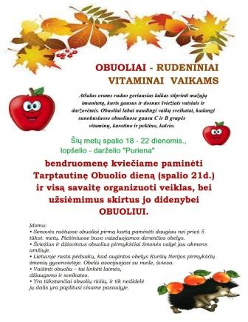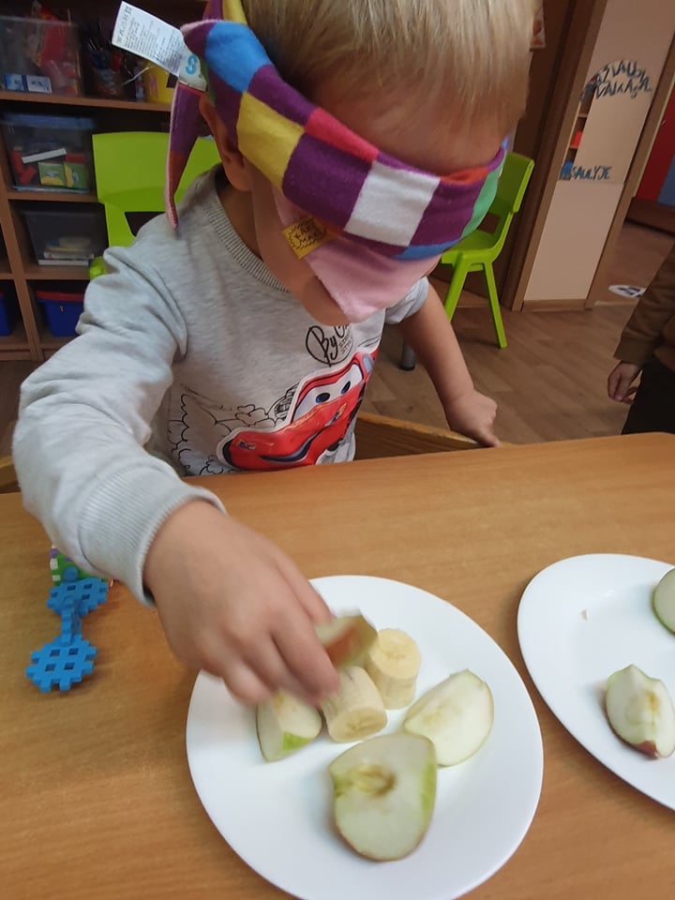
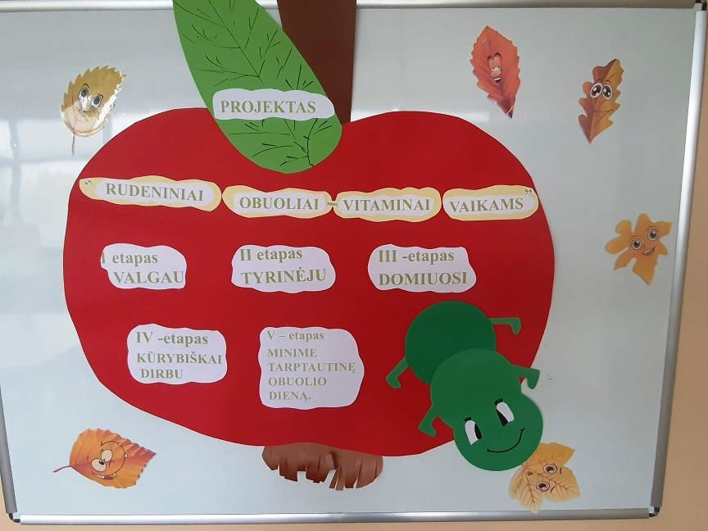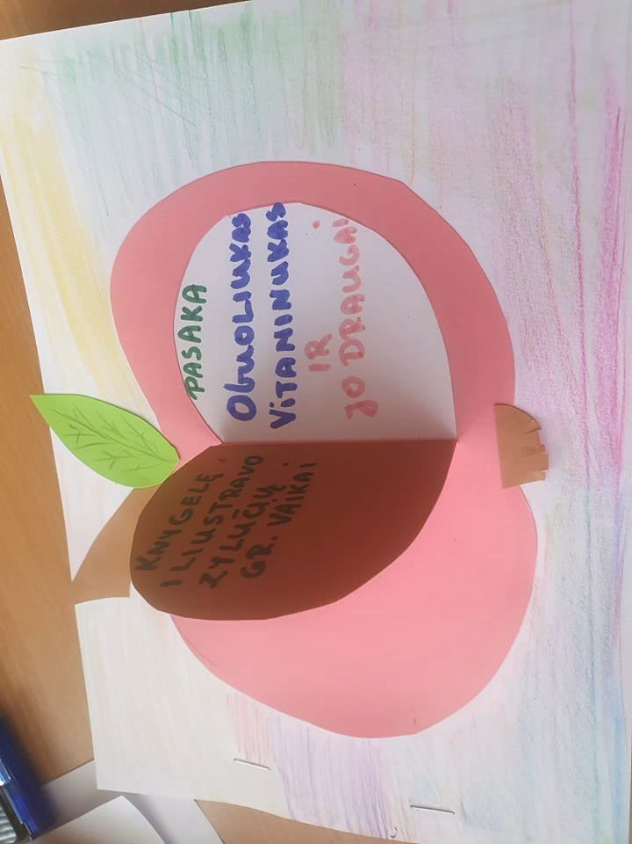

2021 m. rugsėjis. Vaidinimas „Rudeninė sriuba“ įstaigos lauko erdvėje. Dalyvavo 12 grupių, 150 vaikų ir 15 pedagogų. 2 val. Daržovių ir vaisių pažinimas, veikla su jais. Vaikai sužinojo daugiau veiklos būdų su daržovėmis ir vaisiais – ragauti, kurti, tyrinėti, nusakyti, surasti.
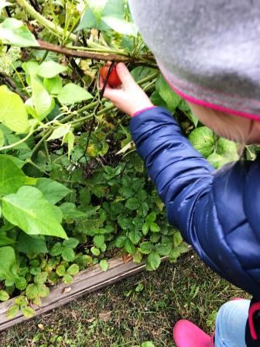
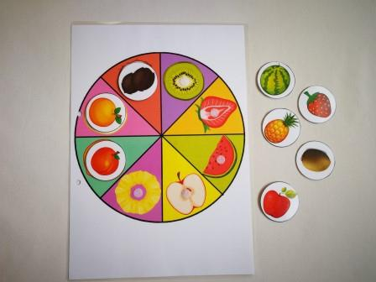

2021 m. rugsėjis. Daržovių tyrimai. Vaikai visais pojūčiais tyrė užaugintą derlių: formas, spalvas, kvapus, paviršius ir t.t.
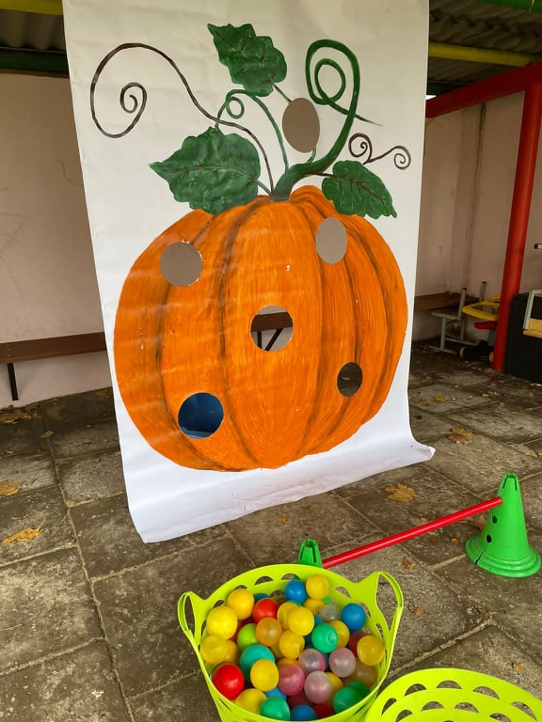
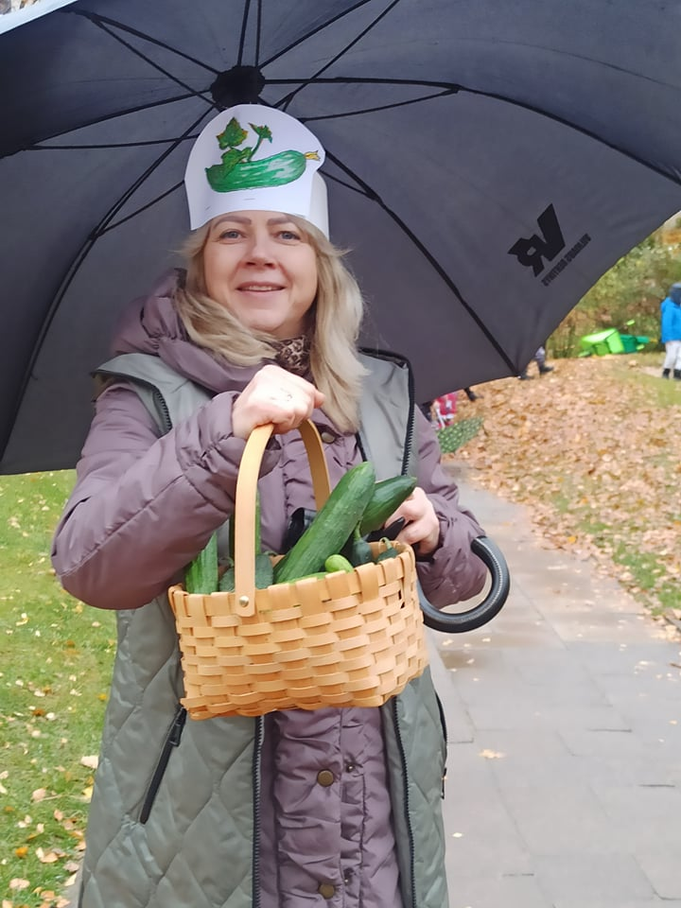
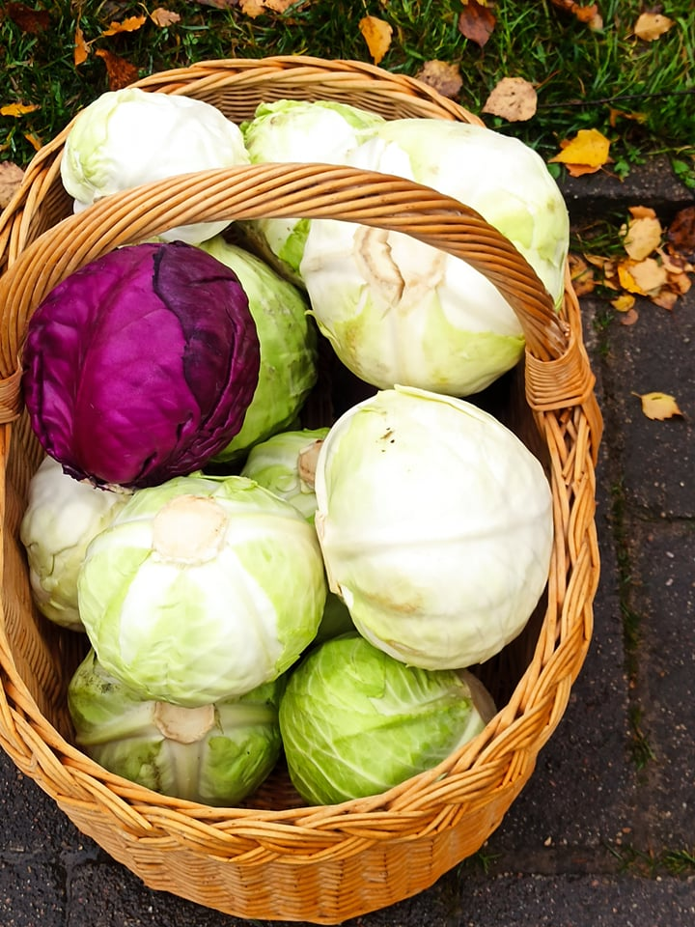
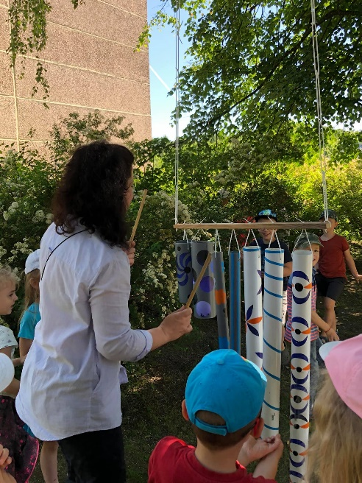
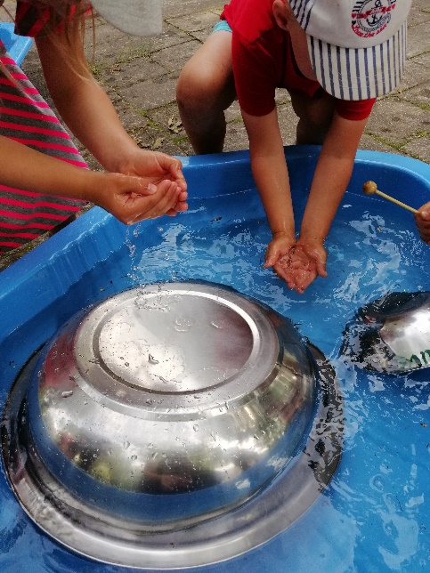
2021 m. rugsėjis. Kūrybinis praktikumas. Muzikinių priemonių kūrimas iš antrinių žaliavų.

2021 m. liepa-spalis. Darže ir sode vaiskrūmių, žolelių ir daržovių auginimas, priežiūra. Aplinkos tyrimai. Stebėjimas kaip bręsta derlius, kokie pokyčiai vyksta augaluose keičiantis sezonams. Vaikai džiaugėsi per vasarą ir rudenį nuveiktais darbais, ragavo savo užaugintą derlių.

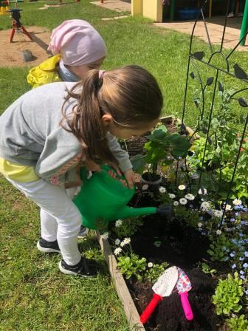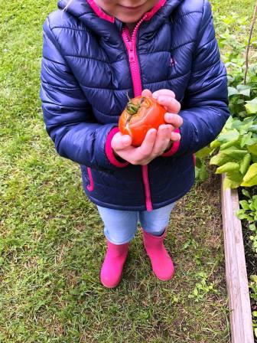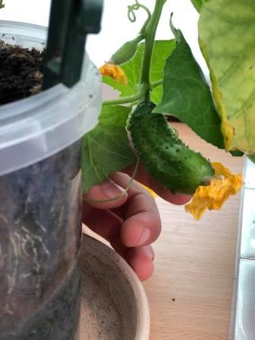
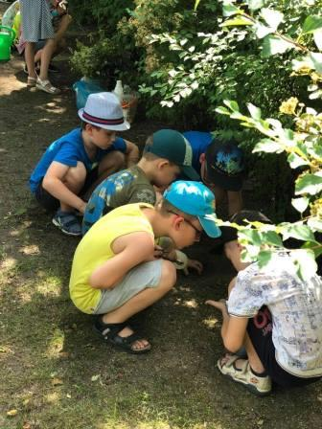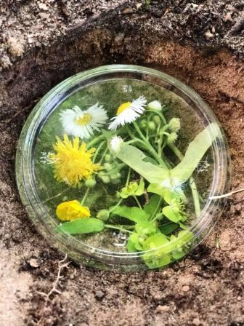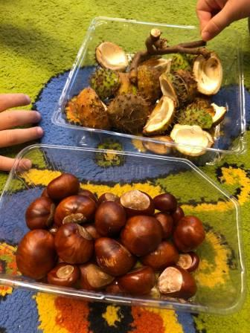

Konferencija

2021-11-23. Konferencija „Vaikų gamtosauginių kompetencijų ugdymas“, 3 val. Dalyvavo 14 įstaigų pedagogai (iš jų 11 Vilniaus miesto atstovai). Dalyviai dalijosi gerąja vaikų gamtamokslinio ugdymo patirtimi. Konferencijos kuratorė – doc. dr. Ona Motiejūnaitė, Vilniaus miesto savivaldybės administracijos miesto tvarkymo ir aplinkos skyriaus Aplinkos apsaugos ir želdinių tvarkymo skyriaus ekologė 12 pranešimų.

Ekskursijos, išvykos

2021 m. rugsėjis-spalis. Vaikų išvykos į Karoliniškių draustinį ir Viršuliškių mikrorajono gamtą – kiekvieną rudens penktadienį (priešmokyklinukai). 60 vaikų 8 pedagogai, trukmė 12 val. – 12 išvykų. Išvykose vaikai stebi, tyrinėja gamtą, ypač augalus, ugdosi aplinkos tyrimo įgūdžius. Vaikai išmoko suprasti augalų augimo ciklą, prižiūrėti, saugoti, globoti.

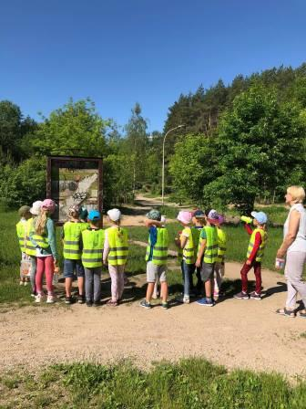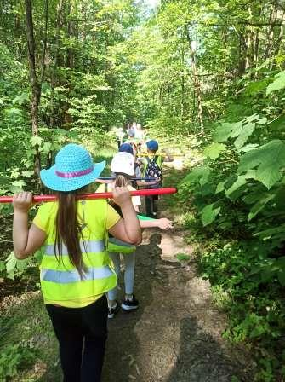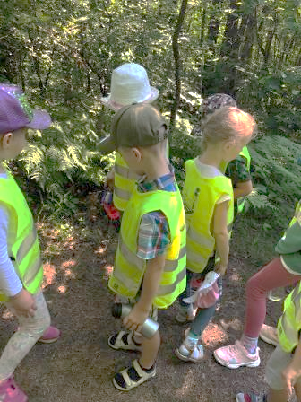

2021 m. rugsėjis-spalis. 3 išvykos į mišką, Gamtos virsmo stebėjimas rudens gamtoje. Vienos grupės vaikai vyko rugsėjo 17 d., spalio 1 d. ir lapkričio 19 d. Stebėjo kaip kinta ilgaamžio ąžuolo išvaizda artėjant žiemai.

2021-10-30. Ekskursija į VDU botanikos sodą. 5 val. 20 vaikų 3 pedagogai. Pažintis su augalų įvairove.
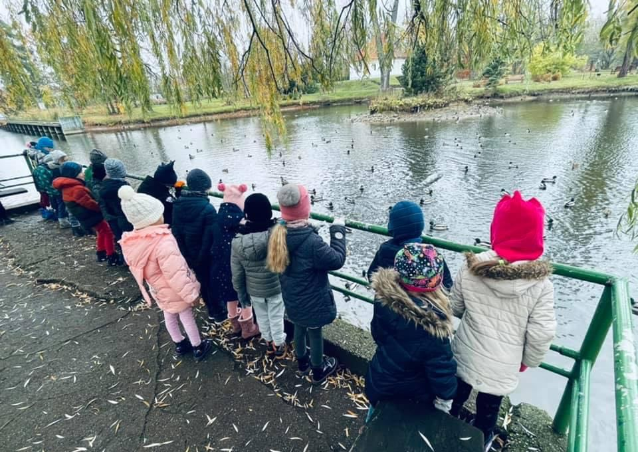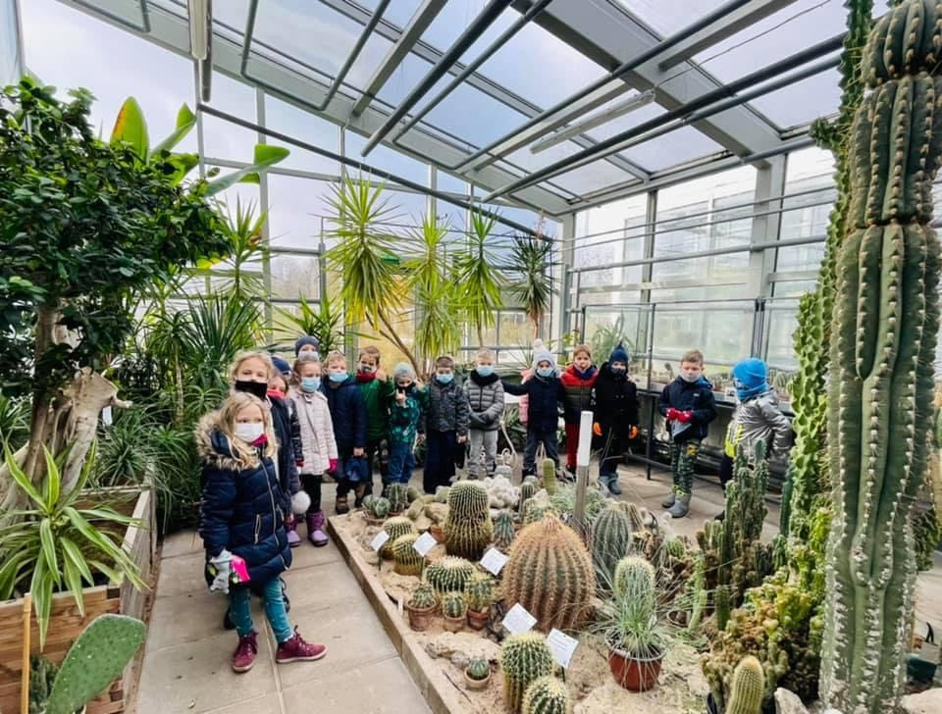

Viktorinos

2021-11-10. Viktorina „Aš mokausi“. Trukmė 2 val., dalyvavo 5 vaikų grupės iš Vilniaus miesto įstaigų. Vaikams suteikta žinių apie aplinkos saugojimą, įtvirtintos žinios apie gamtą.4-5 metų vaikai geba klausyti, dalyvauti, atlikti užduotis, pasisemti žinių, gerą nuotaiką, mokėsi vertinti savo pasiekimus.
2021-11-17. Nuotolinė viktorina „Gamtos žinovai“ Lietuvos miestų įstaigų priešmokyklinukams, 2 val. Dalyvavo 5 Lietuvos įstaigos, 10 mokytojų, 70 vaikų, 14 mokytojų.

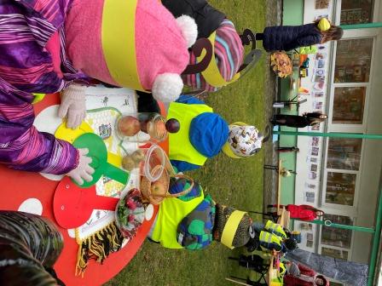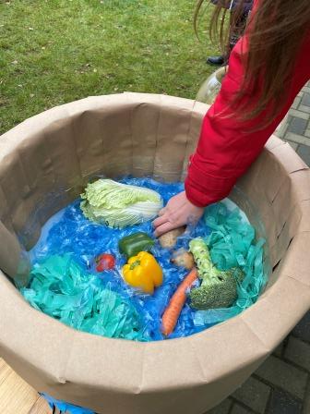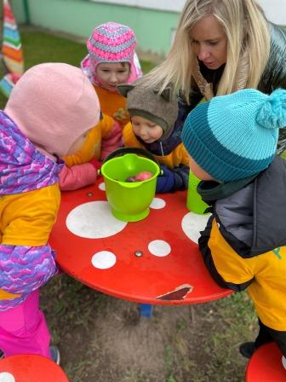

Parodos

Parodos įstaigos viduje, kieme, nuotoliniu būdu. Vyko 2 mėn. Spalis-gruodis. Kūrybiškumo ugdymas, sprendimo būdų paieška.

2021 m. rugsėjis-spalis. Kūrybinių darbų paroda „Rudens dovanos“ įstaigos bendruomenėje. Darbelių atlikimui buvo naudojamos įvairios gamtinės medžiagos, sodo, daržo ar miško gėrybės ir kt. Sukurtiems darbeliams buvo suteikti pavadinimai.
2021-11-23. Metodinių priemonių paroda iš antrinių žaliavų įstaigoje. Dalyvavo 13 pedagogų, pristatė savo parengtas priemones.

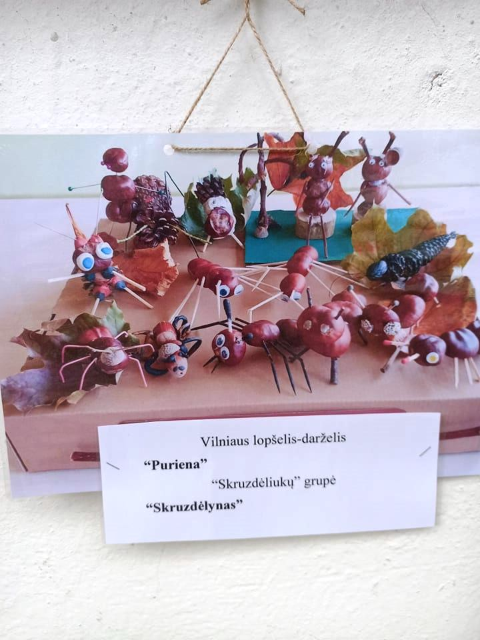
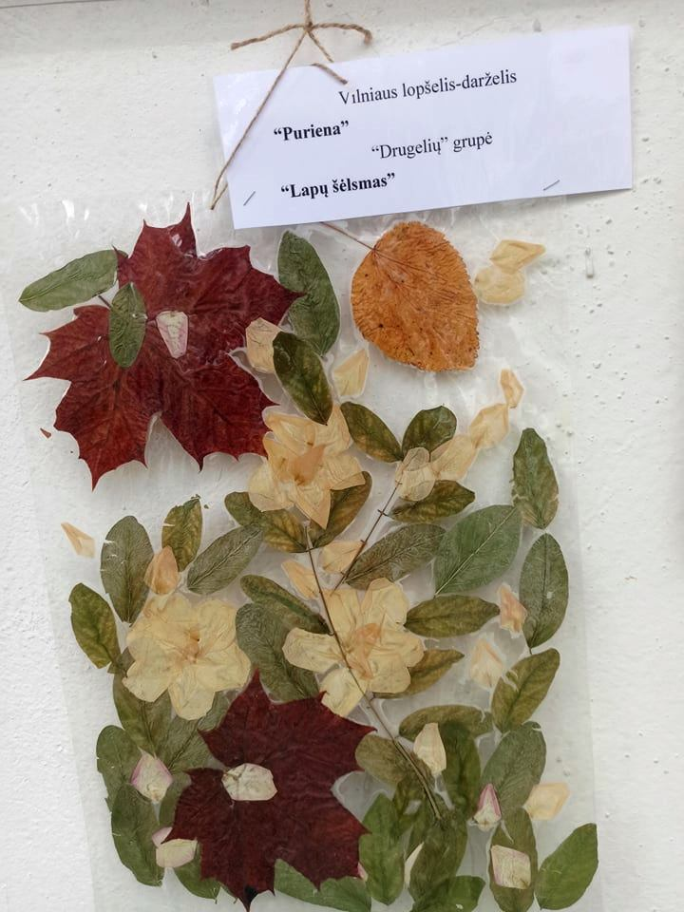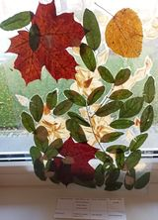
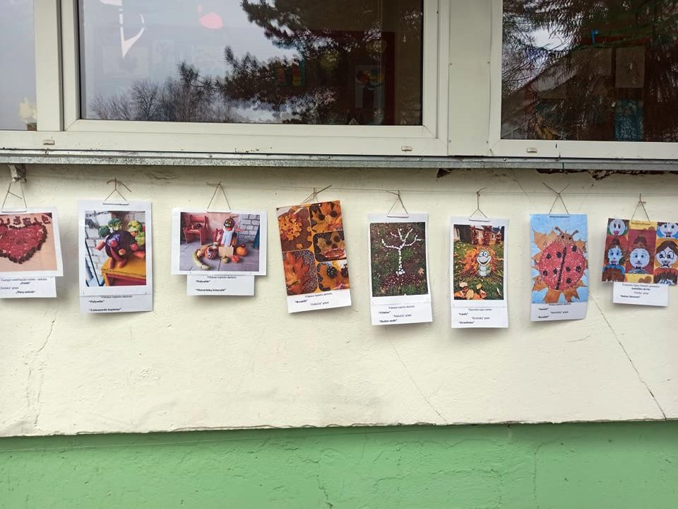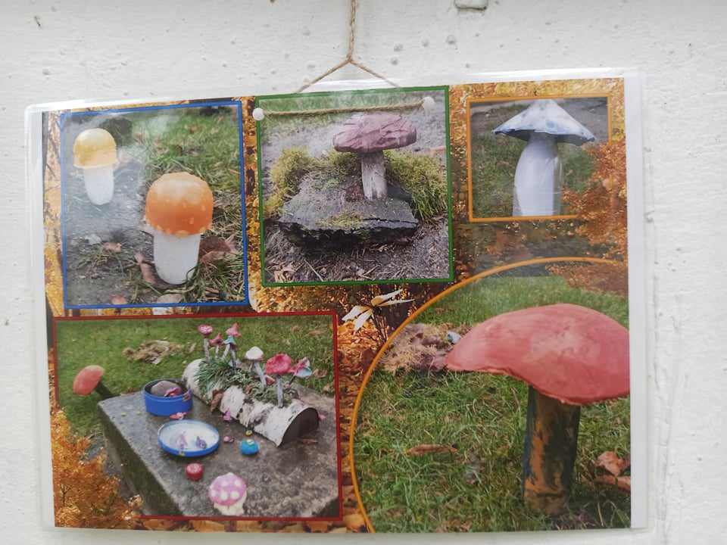

Projektas „Mes daržininkai“. Vykdytojas Vilniaus lopšelis-darželis „Puriena“ .2021 m. lapkritis. Respublikinė paroda „Rudenėlio dovanos“. Parodoje kviečiami dalyvauti „Versmės“ metodinio būrelio įstaigų: ankstyvojo, ikimokyklinio ir priešmokyklinio ugdymo grupių mokytojus, ugdytinius, tėvelius ir kitus bendruomenės narius. Tikslas – ugdyti vaikų aplinkos pažinimo, socialinę ir meninę kompetencijas, suteikiant galimybę patirti kūrybos džiaugsmą gaminant iš rudens gėrybių bei gamtinės medžiagos kūrybinius darbelius (kompozicijas). Projektas „Mes daržininkai“. Vykdytojas Vilniaus lopšelis-darželis „Puriena“ .
